Поступление в школу - переломный момент в жизни каждого ребенка. Начало школьного обучения кардинальным образом меняет весь его образ жизни. Свойственные дошкольникам беспечность, беззаботность, погруженность в игру сменяются жизнью, наполненной множеством требований: теперь ребенок должен каждый день ходить в школу, систематически и напряженно трудиться, соблюдать режим дня, подчиняться разнообразным нормам и правилам школьной жизни, выполнять требования учителя, заниматься на уроке тем, что определено школьной программой, прилежно выполнять домашние задания, добиваться хороших результатов в учебной работе и т.д.


Обучение в школе - это совершенно новая деятельность для ребенка. Для того чтобы у ребенка сформировалось положительное отношение к школе, важно, чтобы он понимал: учиться ему по силам, он может справиться с учебными заданиями. На первых порах ребенку необходимо ощущение собственной успешности. Оно значительно облегчает трудности адаптации и способствует повышению учебной мотивации. Вот почему в первое время ему особенно важно поощрение.

Поощрение должно быть конкретным: мы хвалим не ребенка самого по себе, а какую-то черту его поведения, результат его деятельности. Когда мы говорим ребенку: "Ты сегодня очень аккуратно написал буквы!", или :"Мне очень нравится хвостик у этой цифры!", ребенок получает информацию о том, что нужно делать, чтобы быть хорошим школьником, и понимает - для него это возможно. Если же мы говорим: "Умница, отлично!", - то не очень понятно, за что ребенка хвалят, и ему трудно сориентироваться в том, какое поведение является одобряемым.
Для многих детей отметка - это оценка не его работы, а его самого: "Если я получаю хорошие оценки, значит, я хороший". Такая позиция опасна, потому что в будущем может привести к формированию зависимости от мнения окружающих, от внешней оценки. Поэтому оценки, которые получает ребенок, ни в коем случае не должны влиять на наше мнение о нем и на наши чувства к нему. Важно, чтобы ребенок понимал: иногда у него что-то не получается, но он сам при этом не становится плохим.
Иногда нужно сказать ребенку, что оценивается не он сам, а всего лишь результаты его деятельности. Так, при выполнении домашнего задания можно спросить: "Как ты думаешь, что у тебя получилось особенно хорошо? А что - не очень?".
Если ребенок болезненно переживает из-за оценок, можно помочь ему, используя слово "зато", то есть постараться найти в работе какое-то достоинство. Хорошо, если это не просто утешение взрослого, а совместное с ребенком обсуждение задания. Например, это может выглядеть так: "Задачу ты решил неправильно. А что тебе удалось? Да, зато у тебя получилось очень красивые цифры".

Памятка родителям первоклассников
- Составьте вместе с первоклассником распорядок дня, следите за его соблюдением
- Обсудите с ребенком те правила и нормы, с которыми он встретился в школе. Объясните их необходимость и целесообразность.
- Поддержите в ребенке его стремление стать школьником. Ваша искренняя заинтересованность в его школьных делах и заботах, серьезное отношение к его первым достижениям и возможным трудностям помогут первокласснику подтвердить значимость его нового положения и деятельности.
- Не пропускайте трудности, возможные у ребенка на начальном этапе овладения учебными навыками. Если у первоклассника, например, есть логопедические проблемы, постарайтесь справиться с ними на первом году обучения.
- Поддержите первоклассника в его желании добиться успеха. В каждой работе обязательно найдите, за что можно было бы его похвалить. Помните, что похвала и эмоциональная поддержка способны заметно повысить интеллектуальные достижения человека.
- Если вас что-то беспокоит в поведении ребенка, его учебных делах, не стесняйтесь обращаться за советом и консультацией к учителю или школьному психологу.
- С поступлением в школу в жизни вашего ребенка появился человек более авторитетный, чем вы. Это учитель. Уважайте мнение первоклассника о своем педагоге.
- Учение – это нелегкий и ответственный труд. Поступление в школу существенно меняет жизнь ребенка, но не должно лишать ее многообразия, радости, игры. У первоклассника должно оставаться достаточно времени для игровых занятий.

Адаптация первоклассников к обучению в школе

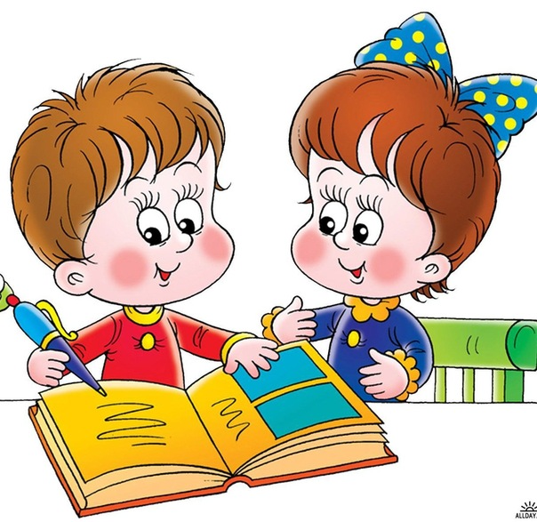
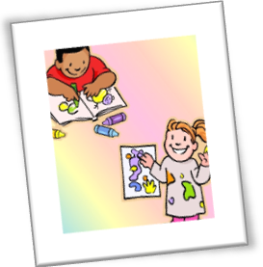

МАОУ «Гимназия», 2022 год

